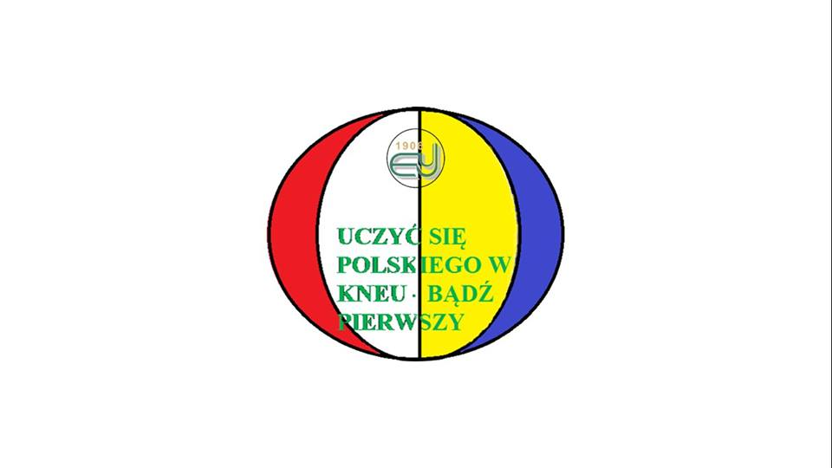

Проект
СЕРТИФІКАЦІЙНИЙ КУРС
«СУЧАСНА ПОЛЬСЬКОМОВНА БІЗНЕС-КОМУНІКАЦІЯ»
для студентів 2 курсу КНЕУ
Шановні студенти!
Кафедра української мови та літератури ДВНЗ „Київський національний економічний університет” запрошує студентів узяти участь у сертифікаційному курсі „Cучасна польськомовна бізнес-комунікація”!
Опанувавши курс, ви отримаєте сертифікат!
Курс повністю безкоштовний!
ХТО МОЖЕ ВЗЯТИ УЧАСТЬ У ПРОЕКТІ:
Студенти 2 курсу ДВНЗ «Київський національний економічний університет імені Вадима Гетьмана», які:
вивчають польську мову як вибіркову дисципліну;−
успішно пройшли відбірковий тест з польської мови;−
прагнуть використовувати польську мову у своїй кар’єрі.−
ЕТАПИ ПРОЕКТУ:
1 лютого – 28 лютого 2016р. реєстрація учасників.
1 березня – 6 березня 2016р. відбір учасників курсу (тестування).
6 березня – 26 травня 2016р. навчання.
РЕЄСТРАЦІЯ:
Щоб узяти участь у відборі на сертифікаційний курс “Cучасна польськомовна бізнес-комунікація”, з 1 лютого по 28 лютого 2016р. зареєструйтеся за електронною адресою jezyk_polski_kneu@ukr.net, написавши лист з приміткою «Сертифікаційний курс польської мови», або безпосередньо у свого викладача польської мови.

